**Lucas Kikkawa Perpetua**

**RA: 11201810415**

# Análise de Dados para o Planejamento Territorial

**Aula 04 – Parte 1**

**Diagrama de Dispersão - R**

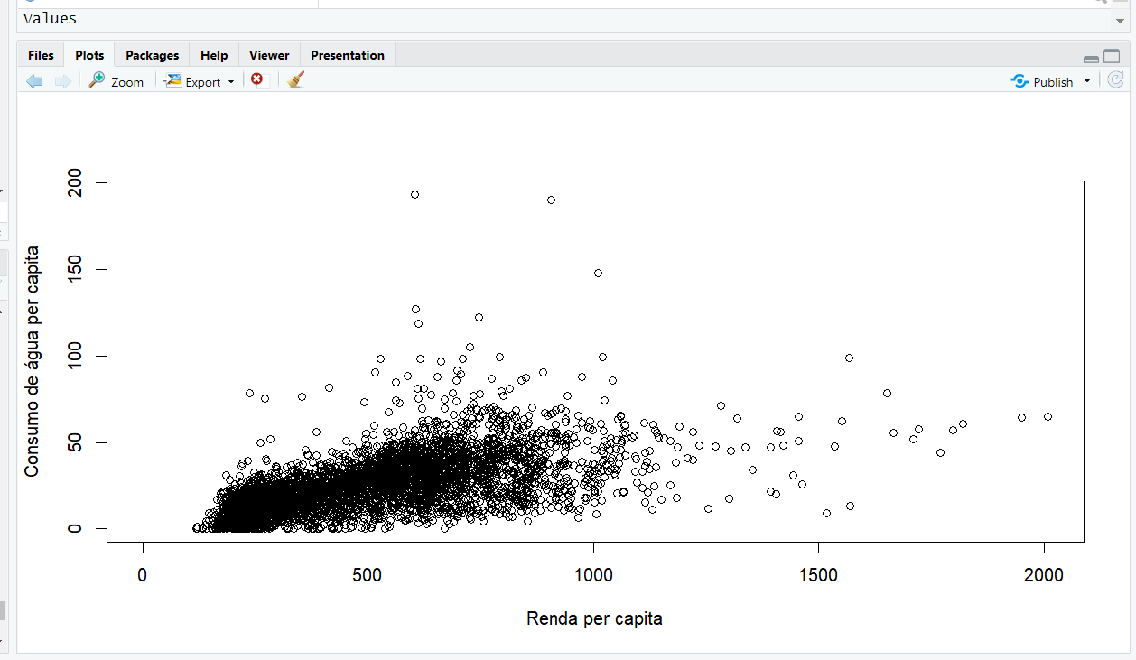

**Diagrama de Dispersão – ggplot2**

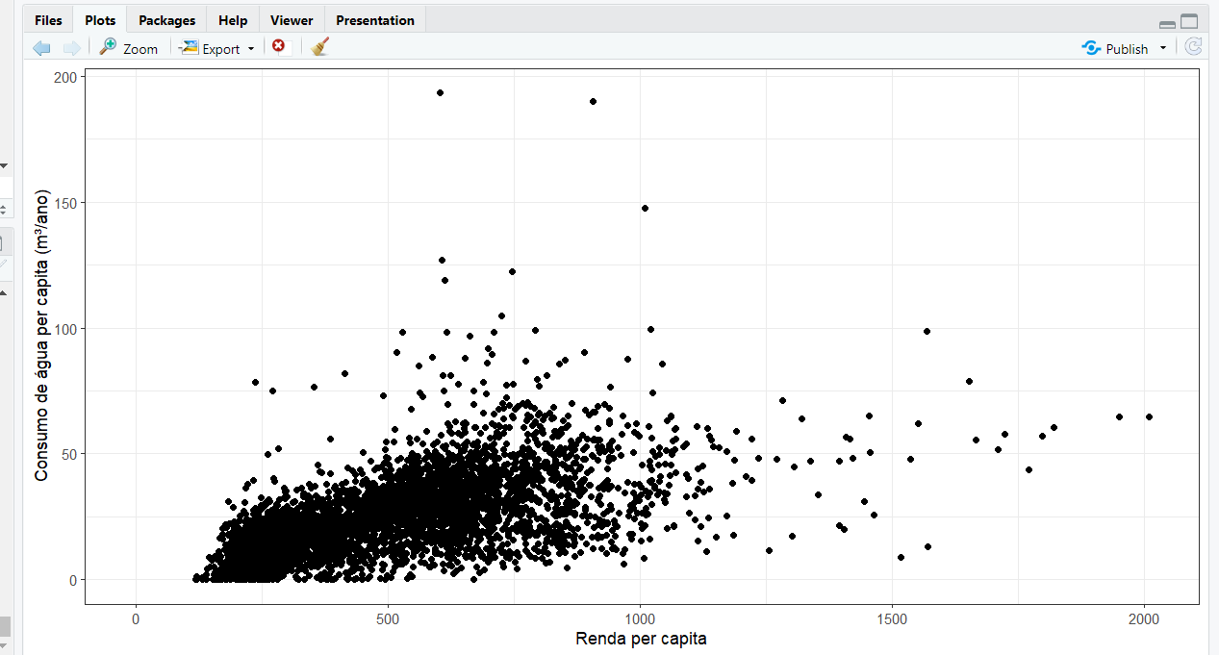

**Gráfico Matriz de Coeficiente de Correlação**

**Entre par de variáveis**

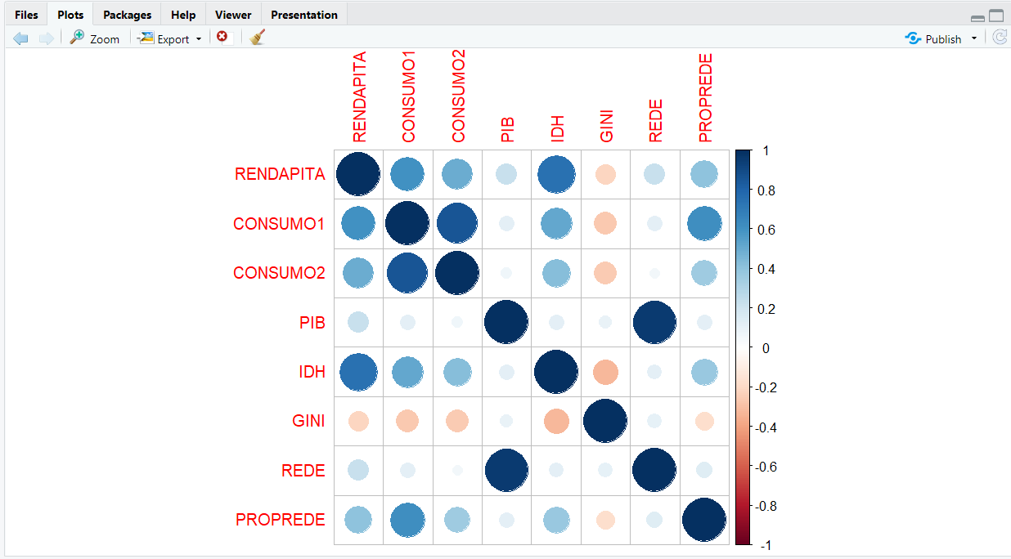

**Matrizes de Coeficiente de Correlação, Número de observações e p-valor entre par de variáveis**

